Анализ работы 1 смены лагеря с дневным пребыванием "Сказочная страна" для учащихся МОБУ «Саратовская СОШ»

2019 год
В целях реализации приказа руководителя РУО «Об организации работы лагерей с дневным пребыванием детей в общеобразовательных учреждениях 2015 года» с 05.06.2019 по 03.07.2019 г. была организована 1 смена «Сказочная страна» оздоровительного пришкольного лагеря для учащихся МОБУ «Саратовская СОШ».
За отчетный период с 5 июня по 3 июля 2019 г. в летнем лагере отдохнуло 31 учащихся 1-4 классов. В течение месяца дети находились в оздоровительном лагере с 8.30 до 14.30, в соответствии с утвержденным начальником лагеря режимом дня.
Начальник лагеря 1 смены Сукмарова Г.Ж. воспитателями лагеря «Сказочная страна» были:
- Байкунова Н.В.
- Ленская Л.В.
- Желтирова Г.Х.
Программа лагеря составлена с учетом возрастных особенностей детей и утвержден начальником лагеря Сукмаровой Г.Ж. 19.05.2019 года. Работа шла строго в соответствие с утвержденным начальником лагеря планом работы летнего пришкольного лагеря.
Основной целью работы лагеря было создание условий для полноценного отдыха, стимулирующего всестороннее развитие творческой личности и оздоровление учащихся в летний период.
Для решения указанной цели были поставлены следующие задачи:
- разработка и реализация плана работы лагеря с учетом специфики пришкольного лагеря и основной его целью: творческое развитие детей ;
- организация творческой среды посредством приобретения различных материалов для творчества: альбомы, краски, цветная бумага, заготовка природного материала, и многое другое для реализации творческого потенциала учащихся;
- проведение мероприятий по патриотическому воспитанию с использованием в реализации плана работы мероприятий ;
В качестве наиболее успешно реализованного направления в работе лагеря следует отметить творчество.
Проведение бесед, экскурсий, праздников по данной теме способствовали повышению интереса детей.
Еженедельноно в лагере проводились мероприятия в виде кружка «умелые ручки»,а также утренняя зарядка на свежем воздухе, дополнительные спортивные мероприятия, прогулки, воздушные ванны.
За лагерную смену получили массу положительных эмоций все дети, посещающие летний лагерь.
Умелые ручки
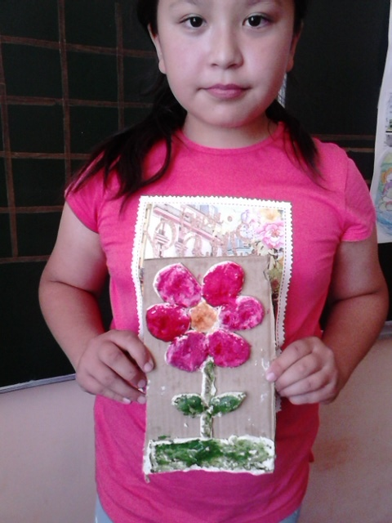
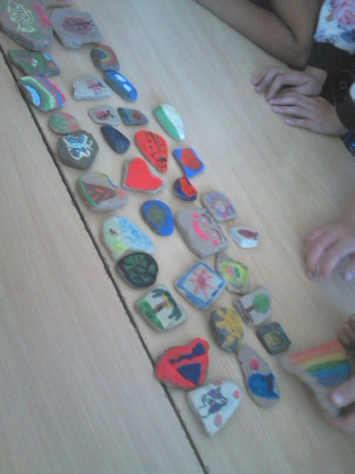
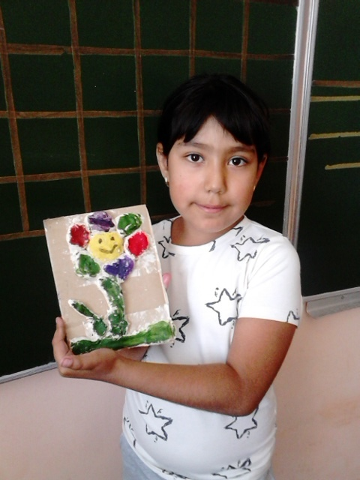
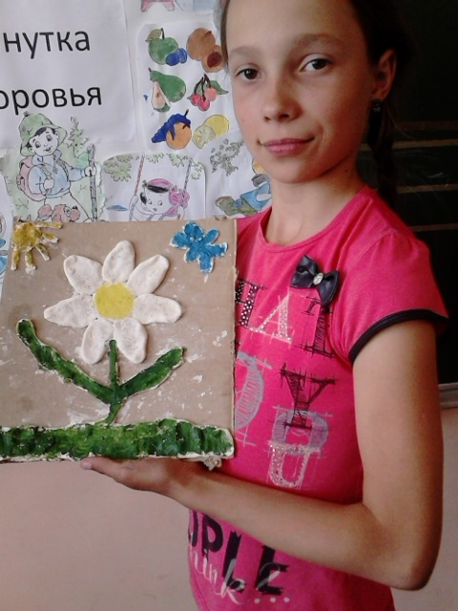
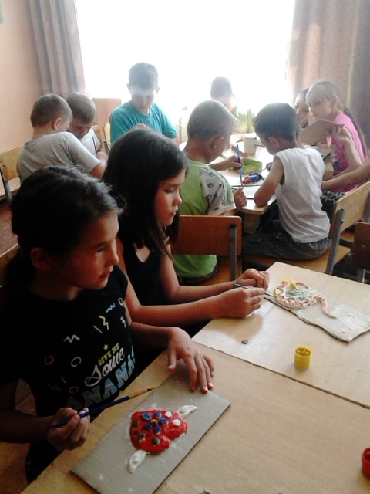
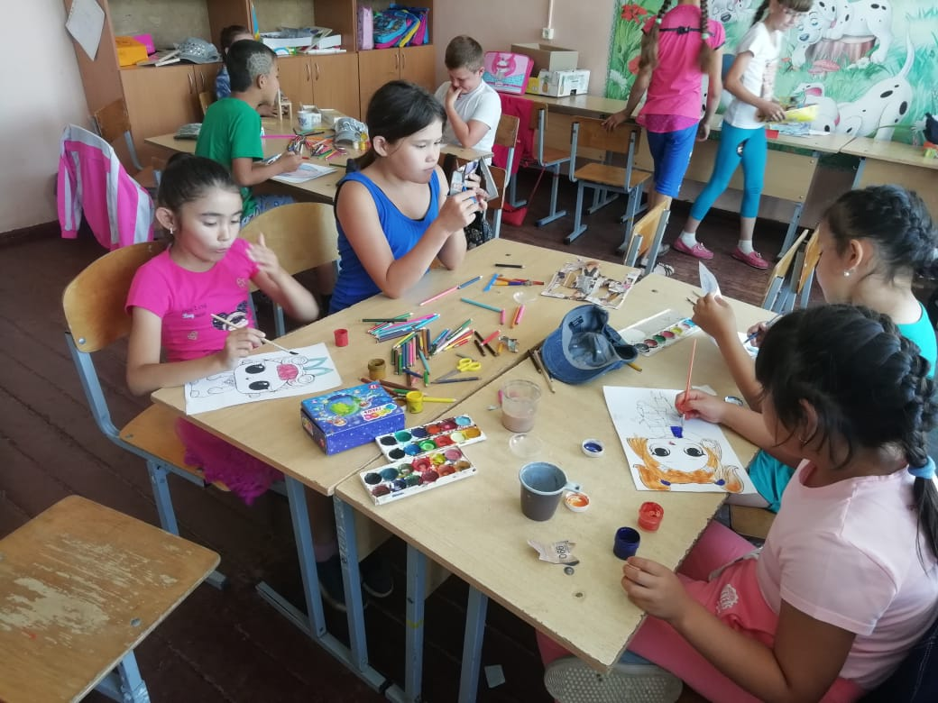
Спектакль
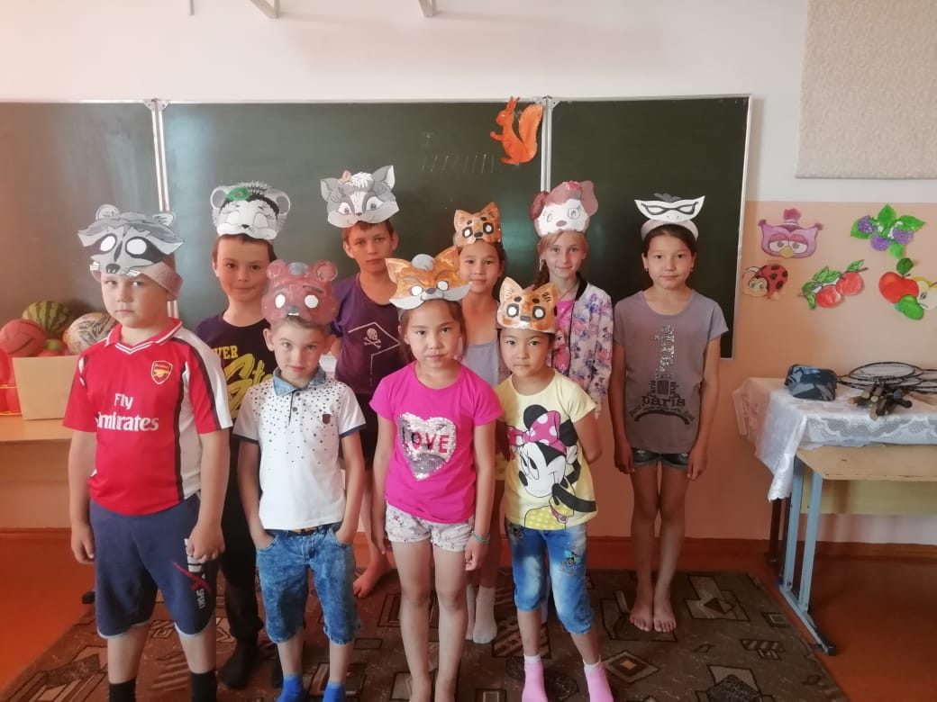
Витамины из грядки
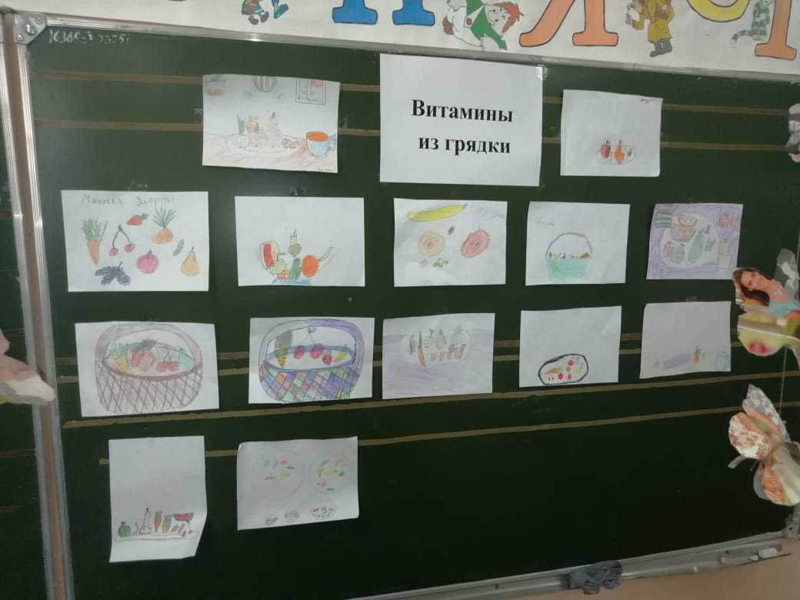
День России
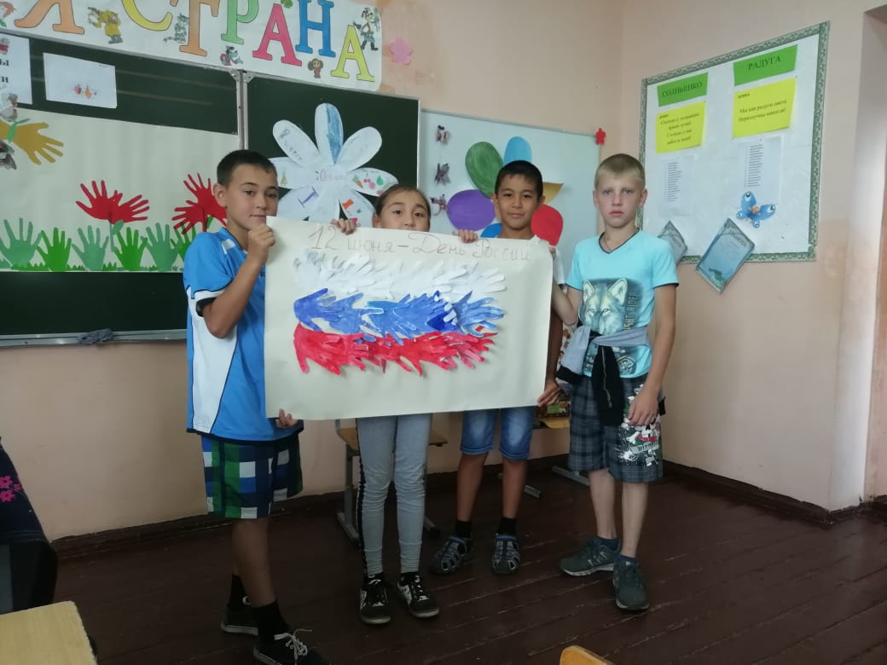
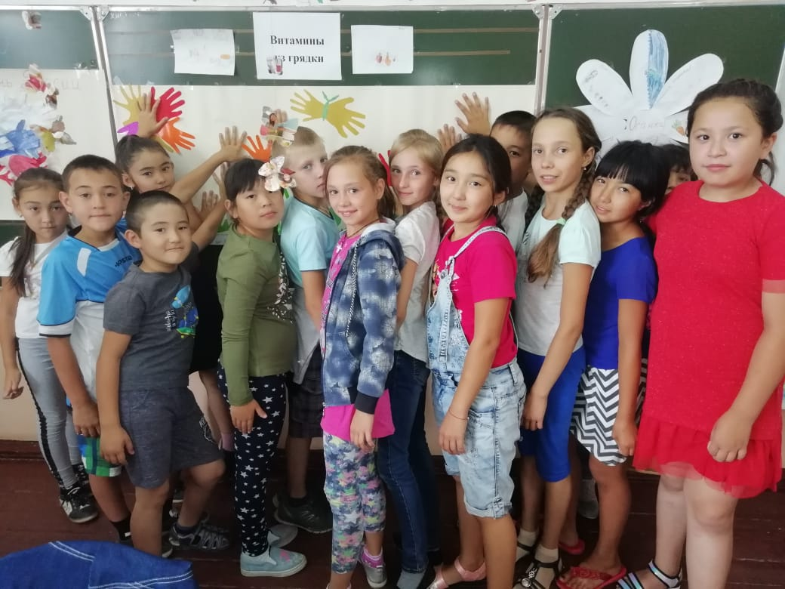
Спортивные мероприятия
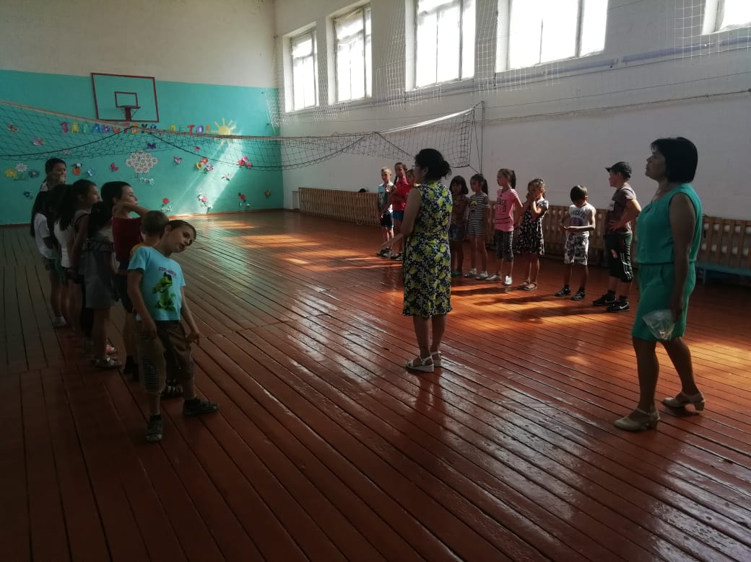
Рисуем на асфальте
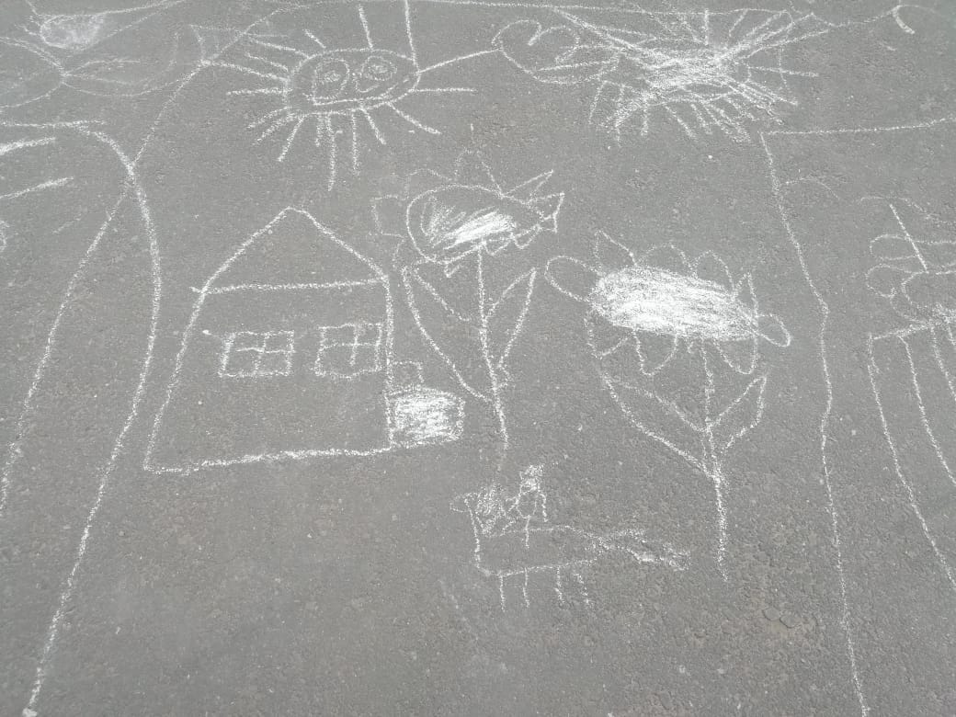
Береги здоровье
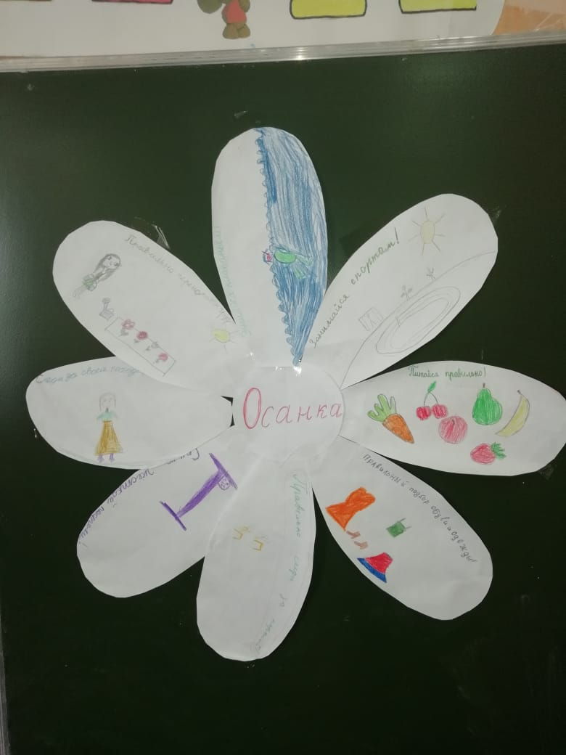
Шашки
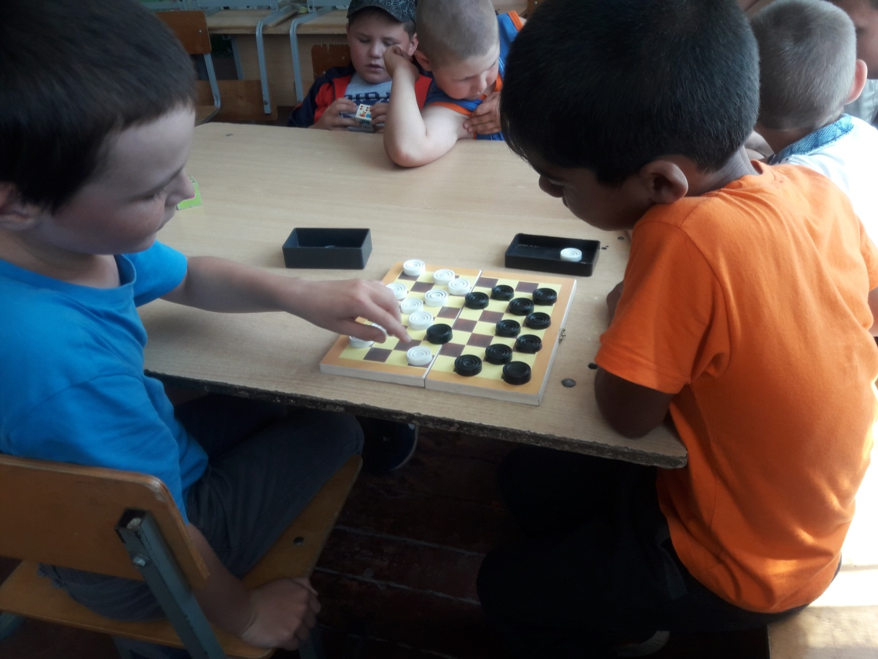
Экскурсия в библиотеку
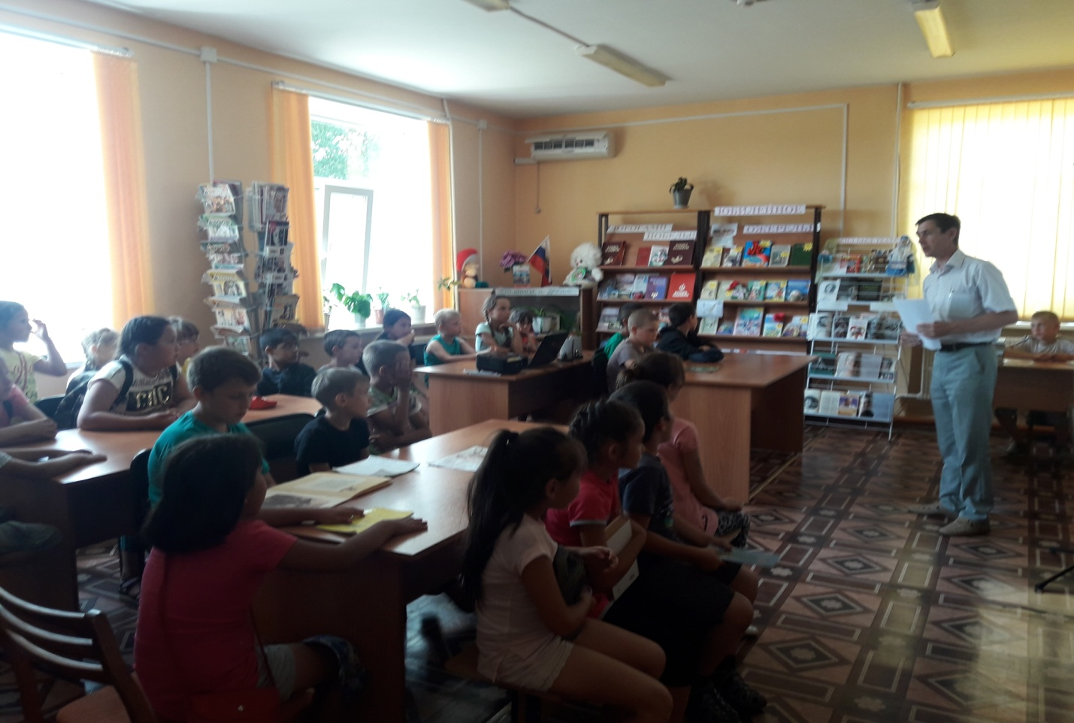
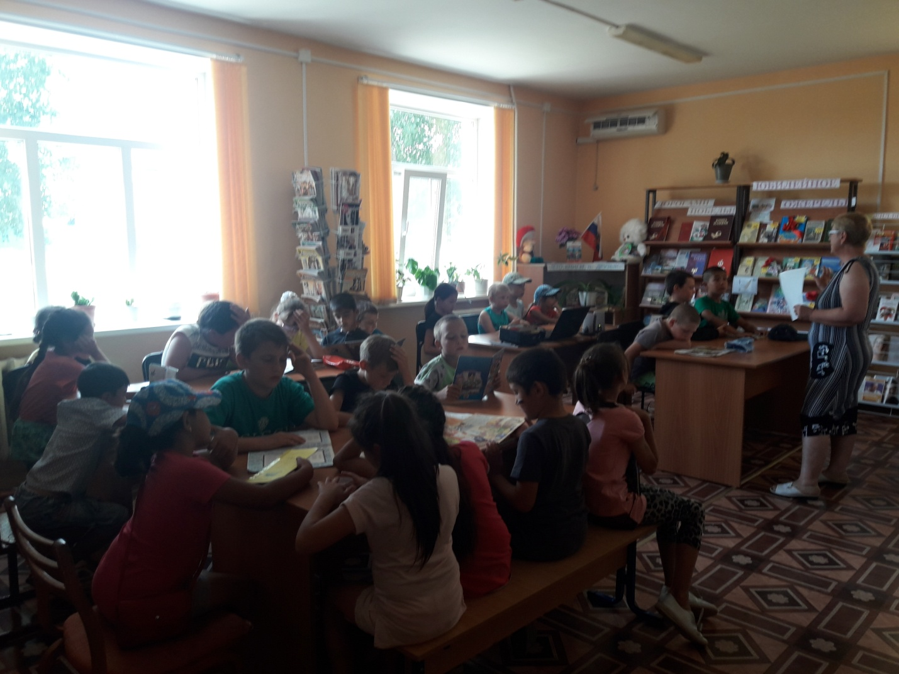
Закрытие лагерной смены
